Итоги конкурса «И снова в моём крае пора золотая»
В первый осенний месяц сергинские школьники приняли активное участие в общешкольном творческом конкурсе «И снова в моём крае пора золотая».
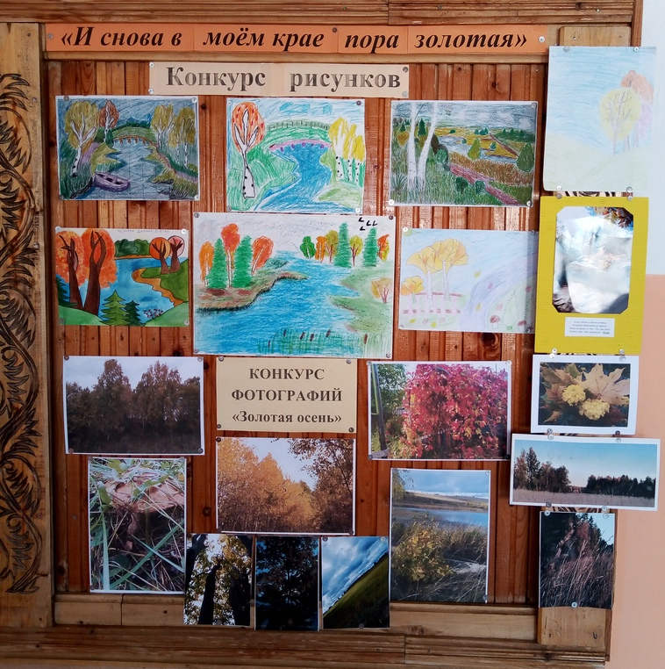
В номинации «Фотография» итоги сложились следующим образом:
Возрастная категория 1-4 классы:
1 место – Мамычев Игорь, ученик 4 класса
2 место – Подобедова Александра, ученица 3 класса
Благодарность за участие объявлена коллективу 1 класса.

Возрастная категория 5-7 классы:
1 место – Зольникова Дарья, ученица 5 «а» класса
2 место – Лукина Елизавета, ученица 5 «а» класса
3 место – Мальцева Кристина, ученица 5 «б» класса
Возрастная категория 8-11 классы:
1 место – Шемелин Илья, ученик 9 класса
2 место – Мальцев Даниил, ученик 9 класса
3 место – Злыгостева Варвара, ученица 11 класса.

В номинации «Рисунок» итоги сложились следующим образом:
Возрастная категория 1-4 классы:
1 место – Бормотова Анна, ученица 3 класса и Яборов Тимофей, ученик 1 класса
2 место – Зыкова Елена, ученица 2 класса, Пермякова Анастасия, ученица 1 класса и Никитина Софья, ученица 1 класса.
3 место – Туснолобова Александра, ученица 3 класса и Шварёва дарья, ученица 1 класса

Возрастная категория 5-7 классы:
1 место – Зольникова Дарья, ученица 5 «а» класса
2 место – Козырева Ольга, ученица 5 «а» класса
3 место – Бабушкина Ульяна, ученица 7 класса

Всем участникам будут вручены сертификаты!
Благодарим за активное участие!

